REQUERIMENTO nº 279/2021

Súmula: - Requer informações do Executivo junto a Secretaria de Governo, Sr. Wagner José Fernandes, Sobre a possibilidade de providenciar uma Secretaria dos Direitos da pessoa com Deficiência em nossa municipalidade.

REQUEIRO à Mesa, após ouvido o Douto Plenário na forma regimental vigente, seja oficiado ao Excelentíssimo Igor Soares, Prefeito Municipal, para que interceda junto a Secretaria de Governo, e solicite informações sobre a possibilidade de providenciar uma Secretaria dos Direitos da pessoa com Deficiência em nossa municipalidade.

Justificativa

Senhor Presidente:-
Senhores Vereadores:-
Senhoras Vereadoras:

Pessoas portadoras de necessidades especiais possuem Direitos e Deveres perante todos os Entes Federativos, entretanto, inúmeras vezes encontram dificuldades em suas efetivações devido à falta de um atendimento especializado, seja por comunicação, acessibilidade, entre outros fatores. A Secretaria em questão é fundamental para conhecer e incluir essas pessoas, proporcionando um melhor atendimento e auxiliando nos diversos serviços disponibilizados pelo poder público a elas, sendo na área da saúde, educação, trabalho, moradia, transporte, mobilidade, assistência, cultura, esporte, lazer, turismo, segurança, entre outros.

O processo de participação social acarretará a essas pessoas a possibilidade de serem ouvidos devidamente, de exercerem não apenas o exercício de controle social nos espaços públicos, mas também a de desenvolverem a capacidade de tomarem decisões e buscarem seus Direitos, contribuindo assim para a construção e afirmação da cidadania.

Sendo assim, pensando na dignidade dos mesmos e no fato de nossos prédios públicos atualmente não possuírem uma estrutura adequada para um atendimento especializado a essas pessoas, pedimos uma análise detalhada desta competente Secretaria. Cabe-me informar que este pedido já foi objeto do Ofício nº 221/2020, deste vereador.

Sala das Sessões Bemvindo Moreira Nery, 25 de janeiro de 2021.

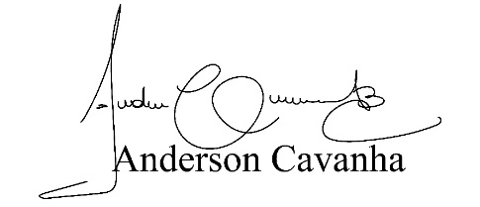

(Bruxão Cavanha – PL)
Vereador

